6.8房地产经纪人日
专属红包，快来领取啦
——你的节日，你做主


为彰显房地产经纪人的地位，以树立倍受尊重的房地产中介行业及中介人为宗旨，提升中介人从业忠诚度和归属感，弘扬关爱中介人的行业文化理念。我会自2018年起，将每年的6月8日定为“房地产经纪人日”，今年的“房地产经纪人日”已经是第三届了，为了庆祝这一经纪人的专属节日，协会给予咱们房地产经纪人来了一拨真金白银的“红包雨”，关于怎么领取，请“童鞋”们注意以下的重点哦。


方法一：玩“抖音”得红包——我为经纪人代言
自5月10日起，在抖音APP发布以“#经纪人日”或“#经纪人的一天”为主题的抖音作品，发布的作品通过协会审核并收录在协会经纪人日合集视频中的前68位经纪人，均可在经纪人日（6月8日）活动当天登录个人会员交流平台领取68元红包。


方法二：人人有份“抽红包”——参与问卷调查

经纪人日（6月8日）当天，凡登录个人会员交流平台，参与问卷调查即有机会抽取价值6.8-68元不等的红包，还有机会获得《2019年深圳市房地产中介行业白皮书》一本或《中、基层精品课程听课券》1张，并且，还有机会获得本年度五星会员亲情活动入场券2张（可携亲属一同参加活动哦）！

方法三：写文章，赚“稿费”——经纪人日征文活动
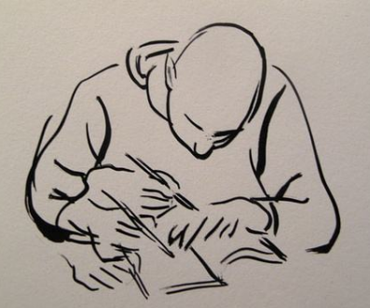
自5月10日起至6月7日，凡通过房通APP投稿，以消费者与经纪人在买房租房过程中发生的故事为主题的文章，只要文章通过审核并发布，即可获得500元稿费。

领取上述红包的具体操作方式以协会网站通知为准，详情可咨询我会服务专员：赵金龙，18923788062，QQ/微信：542611589。




